Государственное бюджетное общеобразовательное учреждение

Самарской области средняя общеобразовательная

школа №1 п.г.т. Суходол муниципального района Сергиевский

Самарской области

Структурное подразделение – детский сад «Аленушка»

«Солнышко-вёдрышко»

напосредственно-образовательная

деятельность в I младшей группе

Воспитатель: Служаева М.М.

Старший воспитатель: Слезина А.А.

Суходол 2015

**Художественно – эстетическое развитие (лепка)**

Тема: Солнышко-вёдрышко

Цель: Учить детей лепить яркий образ солнца в виде пластилиновой картинки.

**Интеграция образовательных областей**

**Познавательное развитие.** Расширить представления детей о явлениях неживой природы: солнечный свет, солнечные лучи, солнечное тепло, солнышко чистое, доброе, лучистое.

Развивать умение передавать образ солнышка, сочетая округлую форму с прямыми линиями. Развивать наблюдательность, любознательность и зрительное восприятие окружающей природы (солнышко – желтое, небо – синее, голубое).

**Речевое развитие.** Развивать потребность в речевом общении. Учить отгадывать загадку о солнце. Формировать интонационную речь во время чтения потешки «Солнышко – вёдрышко»; обогащать и активизировать словарь: солнышко - вёдрышко, окошечко, светит солнышко, голубое небо, лучики, выгляни, нарядись. Формировать эмоциональную отзывчивость на фольклорные произведения «Солнышко», «Солнышко-ведрышко», «Встало утром солнышко».

**Физическое развитие.** Развивать основные виды движений и координацию движений, умение согласовывать свои действия с действиями других детей посредством выполнения речедвигательной игры «Встало утром солнышко».

Развивать мелкую моторику, улучшение функции движения, зрительного и слухового анализаторов, снятие психоэмоционального напряжения.

**Социально – коммуникативное развитие.** Воспитывать интерес к изобразительной деятельности, к устному народному творчеству. Формировать дружеские взаимоотношения и желание инрать со взрослыми и детьми.

**Художетвенно – эстетическое развитие.** Развитие навыка к совместным действиям под музыку, способствование овладению образно-игровыми и имитационными движениями в сочетании с музыкой.

**Материал:** ½ листа картона синего или голубого цвета по количеству детей; пластилин желтого цвета; силуэт солнца; синий квадрат; письмо.

**Прием лепки:** сплющивание пластилинового шарика, вытягивание пальчиком лучиков солнышка.

**Предварительная работа:** Чтение потешек «Солнышко - колоколнышко», «Смотрит солнышко в окошко», «Солнышко, солнышко, ты не спи за тучей». Чтение стихотворения К. Чуковского «Краденое солнце». Выкладывание силуэта солнца из круга и цветных палочек; разукрашивание контура солнца пальчиками, кисточкой, карандашами, восковыми мелками; рисование красками «Лучи солнца». Проведение подвижной игры «Солнце и дождь», дидактической игры «Лучики», спортивной игры «Солнышко покатилось» (с мячом); физкультминутки «Солнышко».

**Содержание непосредственно-образовательной деятельности**

Воспитатель привлекает внимание детей письмом от зайчика и просит отгадать загадку:

Это что за желтый круг

Много палочек вокруг

Всем от них тепло и свет

Посмотри и дай ответ

Дети: Солнце

Воспитатель: Правильно, это солнышко.

Воспитатель достает из конверта силуэт солнца и показывает детям.

Что это? (Солнышко)

Какое солнышко? (круглое, желтое, красивое).

Оно еще очень яркое. Посмотрите, как ярко светит солнышко. Его яркие и теплые лучики гладят вас по щекам, по голове, по рукам. Смотрит все ли у вас в порядке, заглядывает в окошко и видит, как вы играете в детском саду. Хотите поиграть с солнышком? У солнышка есть свой домик – это голубое небо (показывает). Оно сейчас спрячется в домик (прячет в голубой конверт). Давайте позовем солнышко.

Дети зовут солнышко и читают потешку:

1. Солнышко, ведрышко

Выгляни в окошечко

Твои детки плачут

По камушкам скачут

(Солнце появляется - 2 раза)

2. Солнышко-ведрышко

Выгляни в окошко

Там твои детки

Кушают конфетки

А тебе не дают

Всем ребятам раздают

Воспитатель предлагает детям сесть за столы и знакомит их с голубыми листочками – с домиками солнышка.

Где же солнышко?

Хотите, чтобы на небе опять засияло солнышко?

Давайте возьмем круглые, желтые пластилиновые шарики, положим их на голубую бумагу, придавим их пальчиками.

Молодцы!

А теперь давайте сделаем солнышку много лучей. Для этого нужно нажать указательным пальчиком на край пластилинового солнца, надавить посильнее и оттянуть палец вниз или в сторону – так получился солнечный лучик. Давайте солнышку сделаем много лучей.

По ходу занятия воспитатель говорит: «Лучики у солнышка везде: и сбоку, и вверху, и внизу. Ему надо так много лучиков, чтобы всех, всех обогреть: и деток, и деревья, и травку, и цветы, и животных. Вот, какое доброе солнышко у нас получилось! Вот оно, какое круглое, с красивыми лучами!»

Солнце улыбается

Золотые лучики

Солнышко качается

На кудрявой кучке

Солнце приглашает

Деток поиграть.

**Речедвигательная игра «Встало утром солнышко»**

Встало утром солнышко

(потягивание)

И гулять отправилось

(ходьба на месте)

И на нашей улице

Все ему понравилось

(поворот головы вправо, влево)

Побежало солнышко

Золотой дорожкой

(бег по кругу)

И попало солнышко

Прямо к нам в окошко

(складывание рук в фигуру «окошко»)

Вместе мы отправились

С солнцем в детский сад

(ходьба по кругу)

Приласкало солнышко

Сразу всех ребят

(поглаживание себя по голове)

Воспитатель: Вот какое замечательное, доброе солнышко. Всех ребят погладило, чтобы вы выросли крепкими, здоровыми и добрыми.

Педагог по очереди гладит всех детей по головам, называя каждого ребенка по имени.

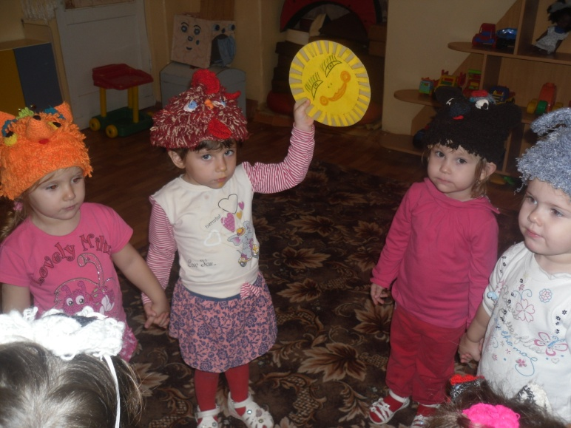

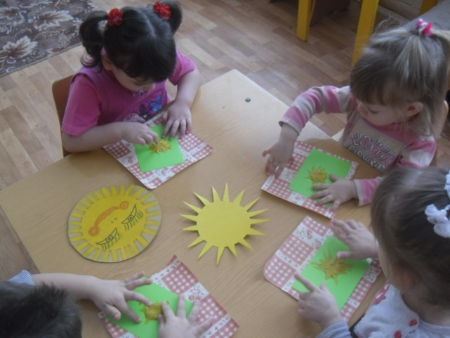

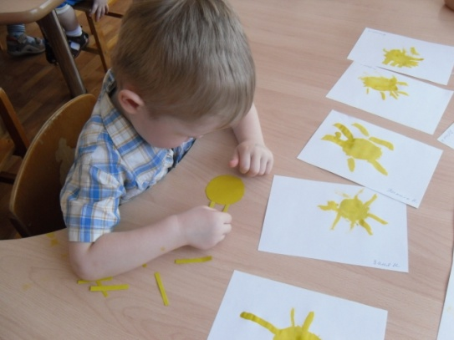

Литература

Гербова В.В. Хрестоматия для дошкольников (2 -4 года). – М.: АСТ, 1996

Янушко Е.А. Лепка с детьми раннего возраста (1-3 года). – М.: Мозаика-Синтез, 2007